**国家自然科学基金创新研究群体项目**

**第二次学术研讨会会议日程**

|  |  |  |  |
| --- | --- | --- | --- |
| **时间** | | **地点** | **内容** |
| 4月21日下午  主持：  闫学东 教授 | 2:00-2:30 |  | 北京交通大学 李树凯 副教授  客流驱动下城市地铁列车在线调整控制模型及算法 |
| 2:30-3:00 | 北京交通大学 卫翀 副教授  基于近似动态规划的共乘出租车系统服务水平优化 |
| 3:00-3:30 | 北京交通大学 贺正冰 博士  Mapping to cells: a simple method to extract traffic dynamics from probe vehicle data |
|  | 3:30-4:00 |  | 集体照+茶歇 |
| 4月21日下午  主持：  邵春福 教授 | 4:00-4:30 |  | 北京交通大学 尹浩东 博士  封站条件下地铁乘客出行行为建模与大规模客流仿真 |
| 4:30-5:00 | 北京交通大学 马路 副教授  一种城市交通运行评价指标和其基于TBATS时序模型的宏观趋势分析 |
| 5:00-5:30 | 讨论 |
| **5点45 晚餐** | | | |
| 4月22日上午  主持：  高自友 教授 | 8:30-9:10 |  | 汪光焘 教授  报告题目：城市与轨道交通 |
| 9:10-9:50 | 易华录 赵新勇 总裁  报告题目：大数据时代新技术在智能交通的精准应用 |
|  | 9:50-10:20 |  | 集体照+茶歇 |
| 4月22日上午  主持：  关伟 教授 | 10:20-11:00 |  | 浙江大学 陈喜群 研究员  报告题目：大规模交通网络的元模型仿真优化方法与应用 |
| 11:00-11:40 |  | 合肥工业大学 龙建成 教授  报告题目：错峰上班措施下通勤廊道出行行为分析与优化 |
| 11:40-12:00 |  | 高自友 教授  总结发言 |
| **12点 午餐** | | | |

**北京龙脉温泉新楼地址: 北京市昌平区小汤山镇龙脉温泉度假村**

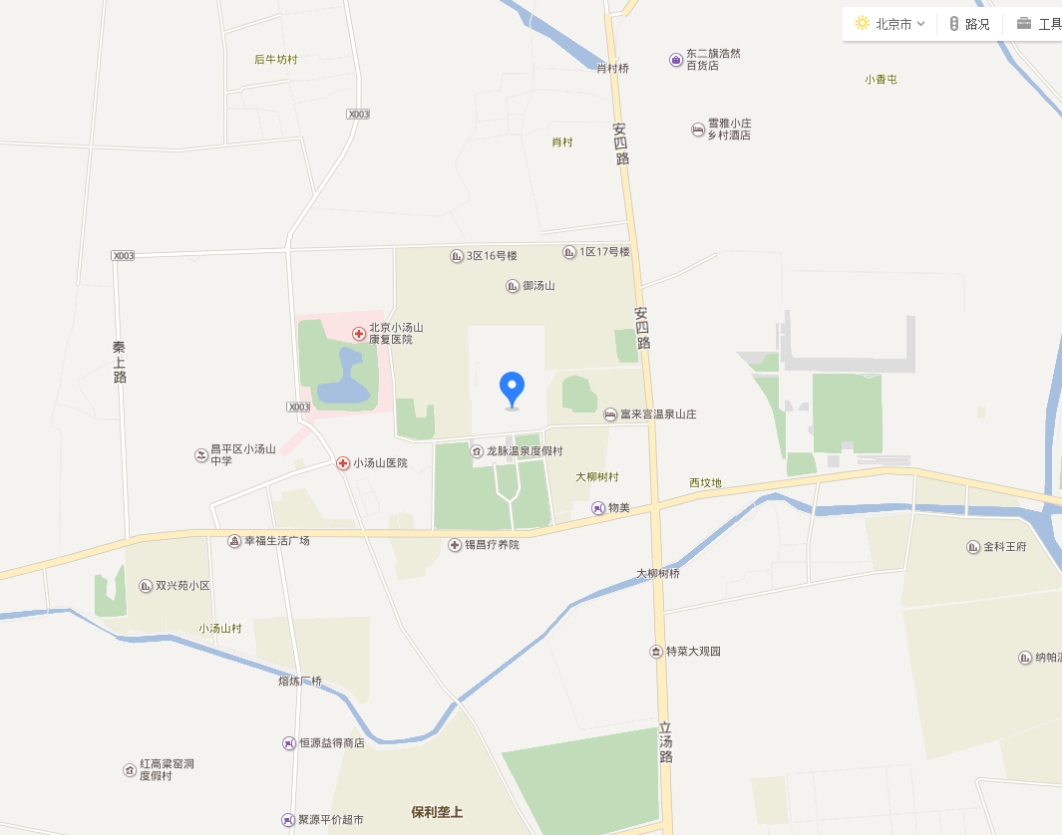

**局部放大图：**